Программа: «Живое слово»
Тема: Таинство Крещения. Таинство Покаяния и Таинство Святого Причащения.
Педагог: Афтенко В.Н.
Дата: 11 апреля, 12 апреля.
Задания для дистанционного обучения
Выполненные задания присылайте на почту: vika-aft@ya.ru
Таинства - это особые действия в Церкви, в которых таинственно действует сила Божия. В таинстве Крещения человек становится христианином, членом Церкви.

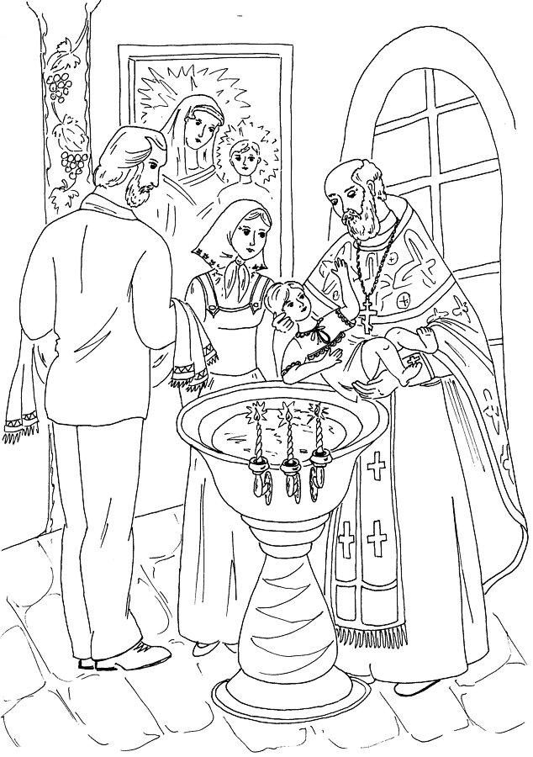

В таинстве Исповеди человек приносит покаяние перед Богом и очищается от грехов.
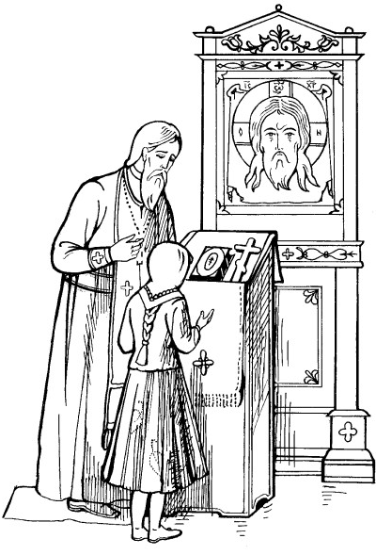
Непросто взрастить в себе добродетель
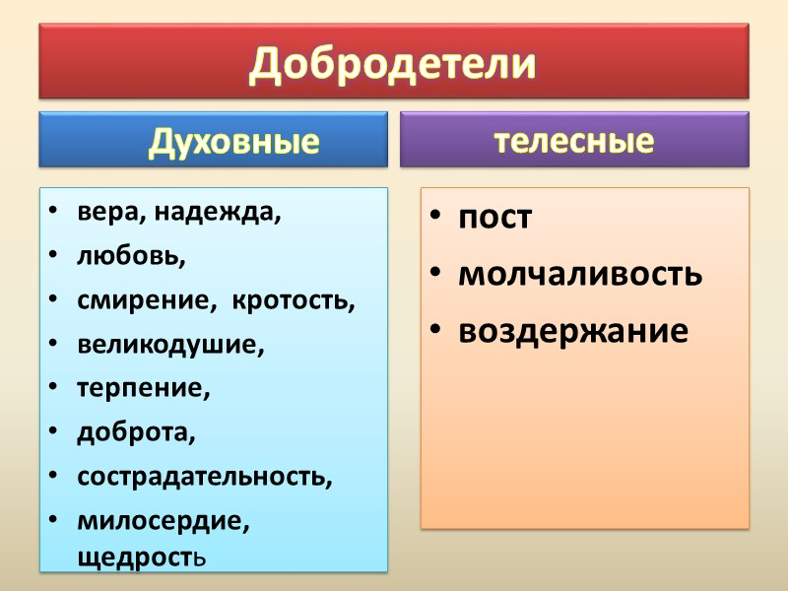
Прочти текст. Подчеркни главные для тебя мысли.

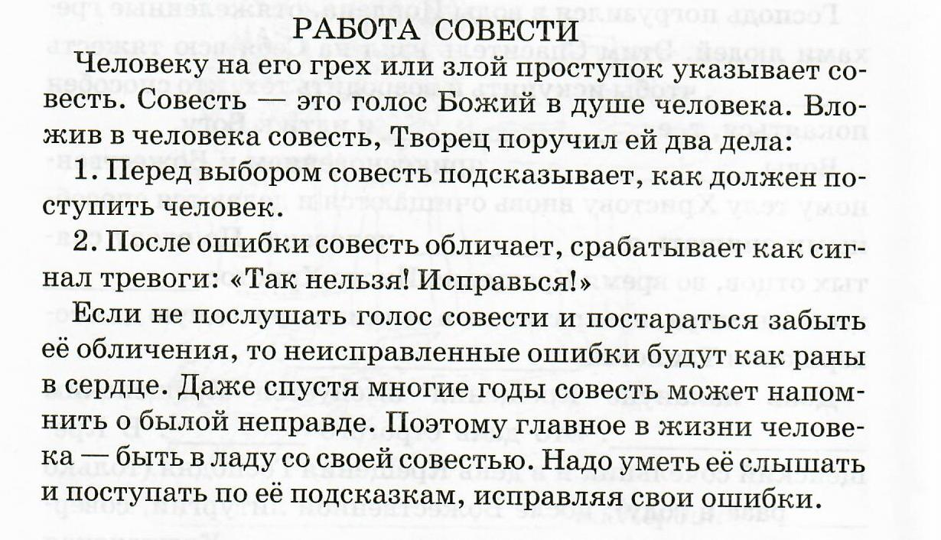

Храм-это особый дом, посвященный Богу, в котором совершаются богослужения. Самое важное богослужение-Литургия. Во время нее вспоминается земная жизнь Спасителя и совершается Таинство Причащения. В таинстве Причащения человек соединяется с Самим Христом.

